音王集团2017年校园招聘简章
一、公司简介
音王集团创始于1988年，投资2万元，经过28年拼搏发展，目前净资产已达十几亿，兴建了18.5万平方米音响科技园，拥有员工1500多人的中国现代化专业音响旗舰企业，是一家专注于音响设备和相关演艺器材研发、生产、销售、工程设计安装于一体的全球化产业集团。音王秉承自主创新精神，并购众多国际知名品牌，引进国际先进技术、产品涵盖专业音响、数字调音台、数字影院系统、数字乐器、舞台灯光、音视频连接系统、智能化讲台等12大类别，品种达四千余种，不仅在国内声名远播，而且远销90多个国家和地区。
- 音王品牌
金融危机下，音王积极谋求发展，“危”中寻“机”，逆势而上，在2008到2009一年多的时间里，投资1.5亿余元一举成功全资收购世界三大知名音响与乐器品牌Studiomaster（录音大师）、Cadac（卡迪克）和Carlsbro（嘉士伯），并与美国高端音响品牌PGS形成了以Soundking（音王）为发动机，带动四大品牌四轮驱动的品牌战略。从技术创新到拥有国际知名品牌，真正成为名副其实的国际化公司。
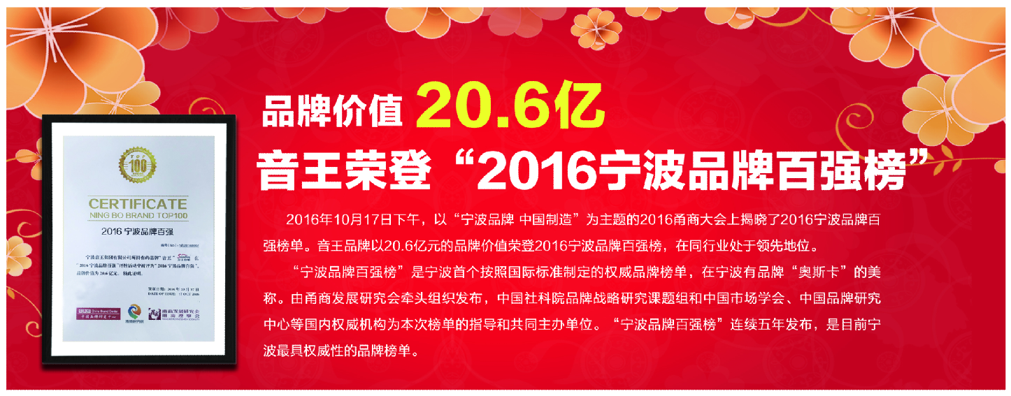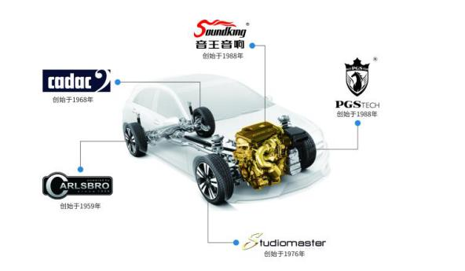
- 音王荣誉
音王经过二十八年的奋斗，现已成为行业内唯一拥有“国家企业技术中心” 、“国家文化产业示范基地”、“国家文化出口重点企业”、“国家博士后科研工作站”和“中国质量诚信企业”五项国家殊荣的音响企业。今年又获得了2015年度中国电子音响行业"二十强”和“优秀品牌奖”，这一系列荣誉是音王综合实力不断上升的最好证明。
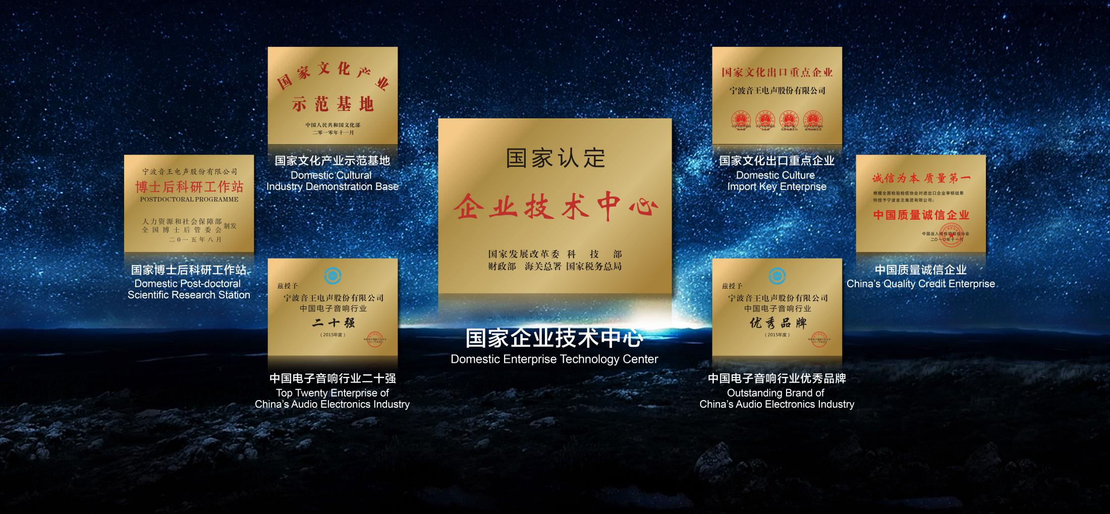
- 音王地位
国际：国内唯一入选国际音响行业权威刊物——美国《音乐贸易》杂志的企业，在全球乐器与音响供应商综合实力225强名单的排名中位列31位。
国内：音王连续三年获得“中国演艺设备行业20强之列”，2016年斩获了“中国智能建筑行业企业会议系统TOP品牌”。
(国内地位)
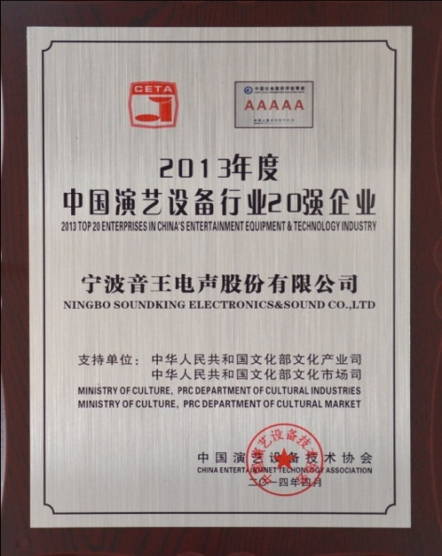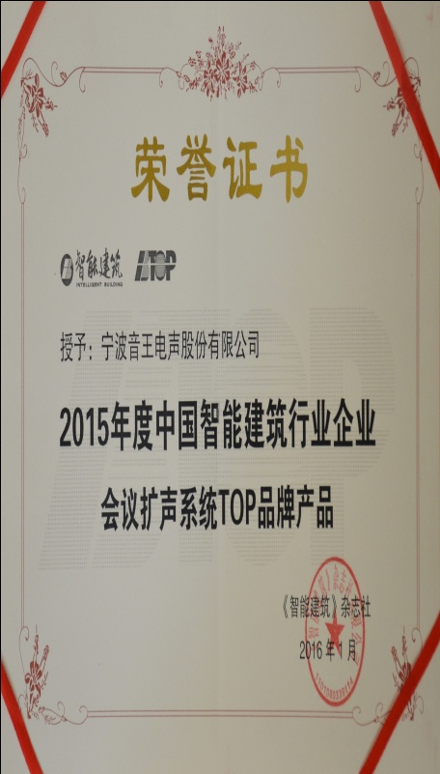
（国际地位）
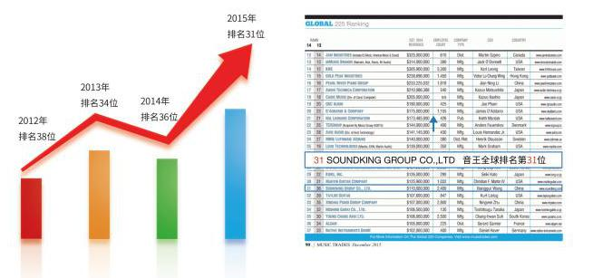
- 音王专利
二十几年来，音王坚持科技创新，已获得国内外实用新型、发明专利400多项，研发的大、中、小、各类数字调音台和可调指向性同轴音箱，分别获得了“国家文化部科技提升项目”、“国家科技部火炬计划”，并获行业内众多“产品优秀进步奖”，填补多项国家行业空白。
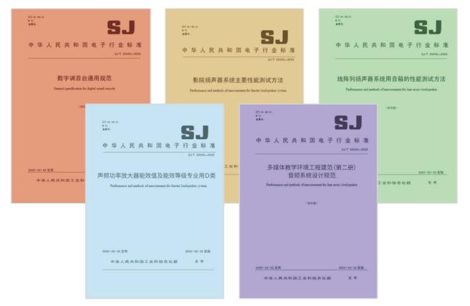
- 成功案例
在北京奥运会上，音王为鸟巢等38个奥运场馆提供音视频连接系统，被誉为“奥运的生命线”； 在世博会期间，我们为10万平方米的中国国家馆、35万平方米世博主题馆提供全系列产品和音响服务；在西安世界园艺博览会上，我们为开、闭幕式以及园区各个演出场合提供了优质的音响设备；在国家大剧院、人民大会堂、祖国60周年大庆阅兵式……，在越来越多的地方，音王都矢志不渝的为世人传递天籁之音。
二、岗位需求
招聘对象：2017届大专/本科及以上毕业生，具有扎实的专业知识基础和良好的道德品质、优秀的沟通组织协调能力。
序号 | 岗位 | 人数 | 学历 | 专业要求
1 | 研发品技类 | 5 | 硕士 | 声学、工业设计、机械制造程、通信工程、软件开发、应用电子、电气工程
1 | 研发品技类 | 5 | 本科 | 声学、工业设计、机械制造程、通信工程、软件开发、应用电子、电气工程
1 | 研发品技类 | 10 | 专科 | 声学、工业设计、机械制造程、通信工程、软件开发、应用电子、电气工程
2 | 国内营销类 | 15 | 本科 | 市场营销、经济类、管理类等专业（此岗位对专业要求相对宽泛）
3 | 海外营销类 | 10 | 本科 | 国际贸易、经济学、金融学等相关专业（英语四级以上，口语流利；掌握日语、西班牙语、葡萄牙语的优先。）
4 | 营销支持类 | 10 | 本科 | 市场营销、经济类、管理类等专
5 | 财务管理类 | 2 | 本科 | 财务管理类专业
6 | 行政人力类 | 2 | 硕士 | 人力资源管理、企业管理
6 | 行政人力类 | 1 | 本科 | 人力资源管理、企业管理
7 | 生产采购类 | 10 | 本科 | 工业工程、机械、物流、自动化等相关专业
7 | 生产采购类 | 30 | 专科 | 工业工程、机械、物流、自动化等相关专业
8 | 合计 | 100

三、招聘线路与招聘流程
1、招聘线路
城市 | 宣讲高校 | 宣讲日期 | 具体时间 | 场地名称
武汉 | 武汉理工大学 | 11月22日 | 待定 | 马房山校区艺术设计学院鉴四楼17层交流室
武汉 | 湖北工业大学 | 11月23日 | 待定 | 大学生活动中心博学堂
武汉 | 武汉船舶职业技术学院 | 11月24日 | 待定
西安 | 西北农林科技大学 | 11月19日 | 待定 | 未央校区教D501
西安 | 西安工业大学 | 11月20日 | 待定 | 北校区就业指导中心一层招聘大厅
西安 | 西安交通大学城市学院 | 11月21日 | 待定 | 大学生活动中心东403
兰州 | 兰州理工大学 | 11月23日 | 待定
兰州 | 兰州交通大学 | 11月24日 | 待定
浙江 | 浙江大学宁波理工学院 | 11月31日 | 待定 | 待定（请关注校园就业网站信息）
浙江 | 宁波大学 | 11月30日 | 待定 | 东校区黄庆苗楼302
浙江 | 浙江海洋学院 | 11月14日 | 待定 | 杨存国会展中心多功能厅
合肥 | 合肥工业大学 | 11月14日 | 待定
合肥 | 安徽建筑大学 | 11月20日 | 待定
青岛 | 中国海洋大学 | 11月16日 | 待定
青岛 | 青岛大学 | 11月18日 | 待定

2、招聘流程： 简历筛选 → HR初面 → 笔试测评 → 用人部门复面/终面 →确定录取，发放offer签署就业协议。

注：具体面试或笔试的时间地点将我们将短信或电话进行通知，请保持手机畅通。
申请方式
现场申请:请在宣讲会或招聘会现场，将个人简历、成绩单、作品和其他证明材料直接递交工作人员，务必在简历上标注所应聘的岗位和毕业院校。
邮件申请:将个人简历、成绩单、作品和其他证明材料发至sk3@soundking.com，请在邮件标题注明“2017校园招聘+应聘岗位+毕业院校”字样。
四、培养计划
对公司校招录取的人才，公司将给予强化性的培训。采用导师指导、岗位实践为主，集中培训为辅的培养方式，通过实际工作历炼，结合“通用知识培训”“岗位专业技能培训”，使新员工理解并认同公司文化，深入了解工作职责，掌握岗位工作开展相关知识技能，养成良好的工作习惯。并根据自身的专业技能及职业规划适岗安排。
职业通道：
助理工程师
技 术 员
工 程 师
高级工程师
副总工程师
总工程师
技术
管理
管培生
副总裁
总裁助理
经 理
经理助理
业 务 员

业务助理
车间组长
车间主管
生产经理
生产厂长
制造总监
制造总经理

联系方式
音王集团
人力资源管理部 宋飞宇
联系电话：0574-88235195转605
邮箱：sk3@soundking.com
公司网址：www.soundking.com.cn
公司地址：宁波市鄞州投资创业中心诚信路818号

